**2020年广西人才网薪酬报告**

​

**一、总体概况**

2020年广西人才网中用人单位发布职位的平均薪酬（其定义见注4，下同）为5388元/月，比去年的5100元/月增长了5.65%，而求职者期望平均薪酬为4984元/月，比去年的4679元/月增长6.52%。用人单位发布职位的平均薪酬逐年攀升，明显高于求职者期望平均薪酬。

近九年求职者期望平均薪酬和用人单位发布职位的平均薪酬对比走势图如下：

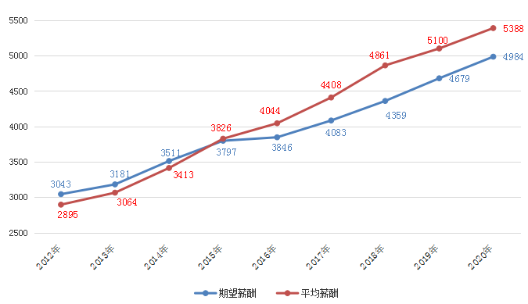

其中，用人单位发布职位薪酬的中位数（其定义见注5，下同）为4499元/月，比去年的4255元/月增长5.73%。

近九年求职者期望薪酬和用人单位发布职位薪酬中位值对比走势图如下：

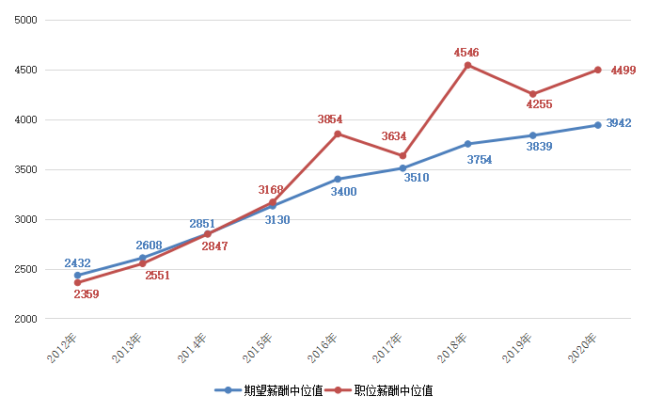

2020年在广西人才网中区内用人单位发布职位的平均薪酬为5335元/月，求职者期望平均薪酬为4966元/月。

广西人才网中各工作地对应的求职者期望薪酬和职位平均薪酬如下图（单位：元/月）：

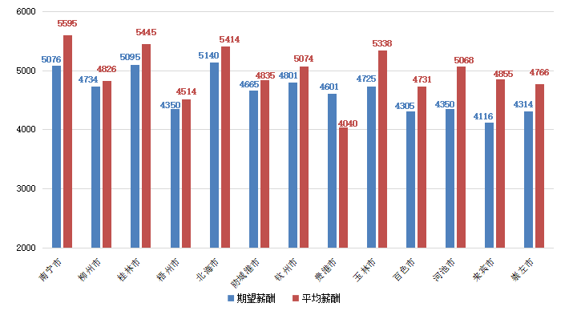

广西人才网中各工作地对应的求职者期望薪酬和职位薪酬中位值如下表（单位：元/月）：

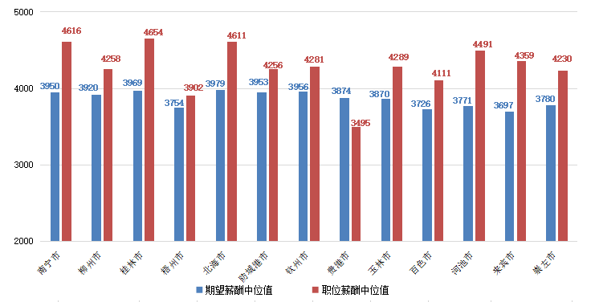

如上图所示，各市的用人单位提供的薪酬水平分布中，区内工作地在南宁市的用人单位提供的职位平均薪酬达到5595元/月，比2019年增长5.16%，其中，中位值为4616元/月，比2019年增长4.52%；工作地在柳州市的用人单位提供的职位平均薪酬水平达到4826元/月，比2019年增长6.25%，其中，中位值为4258元/月,比2019年增长7.78%；工作地在桂林市的用人单位提供的职位平均薪酬水平达到5445元/月，比2019年增长12.02%，其中，中位值为4654元/月，比2019年16.42%。

另外，用人单位发布驻区外的职位平均薪酬达到8468元/月，平均薪酬稳中有进。期望在区外工作的求职者对薪酬的要求达到5627元/月。用人单位职位样本主要集中在广东省、江苏省、海南省、上海市、浙江省、云南省以及四川省等地，且用人单位提供的薪资较高。

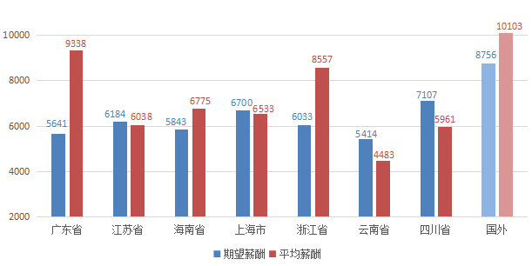

本年度在广西人才网中，用人单位提供驻国外的职位主要集中在越南、菲律宾、柬埔寨等东南亚国家以及非洲国家。驻国外的职位平均薪酬达到10103元/月，期望在国外工作的求职者对薪酬的要求达到8756元/月。

**二、用人单位发布职位在各个薪酬区间的季度分布及变化趋势**

从2016年至2020年期间，广西人才网中用人单位提供的职位总体薪酬水平稳中有进。2020年，3000-3999元/月薪酬区间仍处于最集中的区域，且6000以上元/月的薪酬区间职位占比逐年攀升，达到历史新高。

近五年（各薪酬区间分布）对比曲线图：

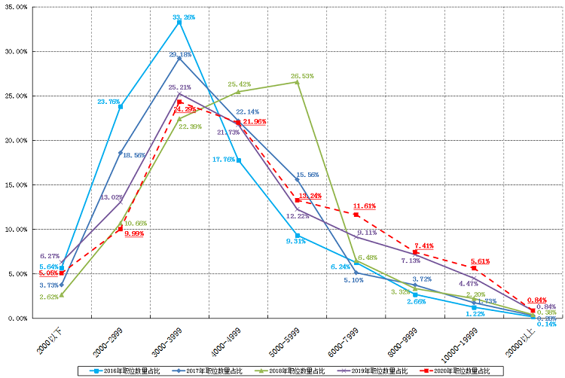

注：红色下划线数据为2020年职位数量占比，紫色数据为2019年职位数量占比，绿色数据为2018年职位数量占比，深蓝色数据为2017年职位数量占比，浅蓝色数据为2016年职位数量占比。

如上图所示，近五年来曲线后移，职位平均薪酬水平呈现逐年增长趋势，平均薪酬水平已由2016年的4044元/月增长为本年度的5388元/月，涨幅达到33.23%。其中2000-2999元/月区间的职位数量比例呈现了非常明显的下降趋势，其职位数量占比由2016年的23.76%下降到本年度的9.99%，减少13.77个百分点；而3000-3999元/月区间职位占比为24.29%，比2019年减少0.92个百分点，仍是最为集中的薪酬区间；4000-4999元/月区间职位占比为21.96%，比2019年增加0.23个百分点；5000-5999元/月区间职位占比为13.24%，比2019年增加1.02个百分点。高薪职位占比逐年走高，本年度6000以上元/月薪酬区间职位均达到历史新高。其中，6000-7999元/月区间职位占比为11.61%，比2019年增加2.50个百分点；8000-9999元/月区间职位占比为7.41%，比2019年增加0.28个百分点；10000以上元/月区间职位合计占比为6.45%，比2019年增加1.14个百分点。

2020年求职者期望与职位薪酬（各薪酬区间分布）对比曲线图：

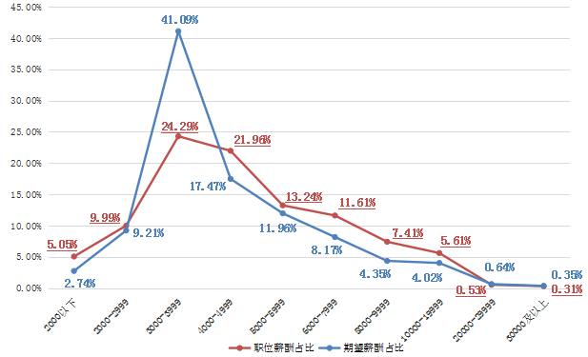

注：下划线红色数据为职位数量占比。

如上图所示，3000-3999元/月区间共有41.09%的求职者和24.29%的职位数量，仍是广西人才网职位数量分布最集中的薪酬范围；另外在4000-4999元/月区间中，集中了17.47%的求职者和21.96%的职位数量；5000-5999元/月区间中，集中了11.96%的求职者和13.24%的职位数量。

近五年各季度较低薪酬区间（单位：元/月）的职位数量占比曲线图如下：

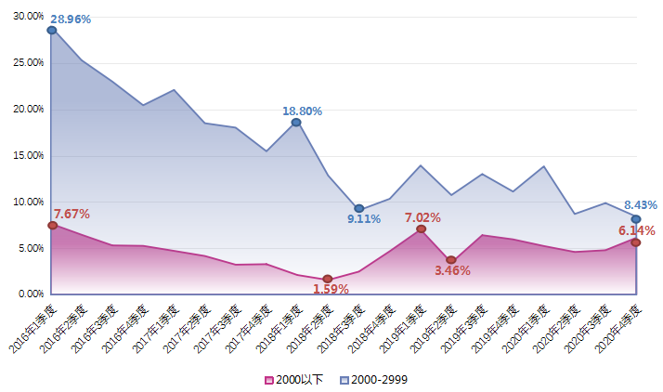

由上图可见，近五年2000元/月以下和2000-2999元/月较低薪酬区间呈现整体下滑趋势，2020年第四季度职位数量占比仅为6.14%和8.43%。

近五年各季度主要薪酬区间（单位：元/月）的职位数量占比曲线图如下：

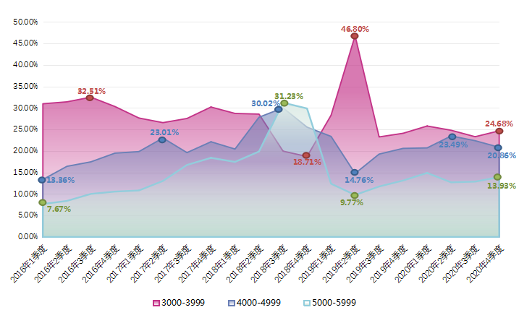

由上图可见，近五年3000-3999元/月、4000-4999元/月和5000-5999元/月三个薪酬区间为广西人才网中职位数量占比的主要薪酬区间。2020年，3000-3999元/月区间的职位数量占比曲线在2020年第一季度为当年最高点，第二、三季度稍有回落，第四季度回升至24.68%，环比增长1.37个百分点；4000-4999元/月区间的职位数量占比曲线在2020年第二季度达到本年度峰值，但第四季度回落至20.86%，环比减少1.52个百分点；5000-5999元/月区间的职位数量占比走势较为平稳，2020年第四季度为13.93%，环比增长1.06个百分点。

近五年各季度较高薪酬区间（单位：元/月）的职位数量占比曲线图如下：

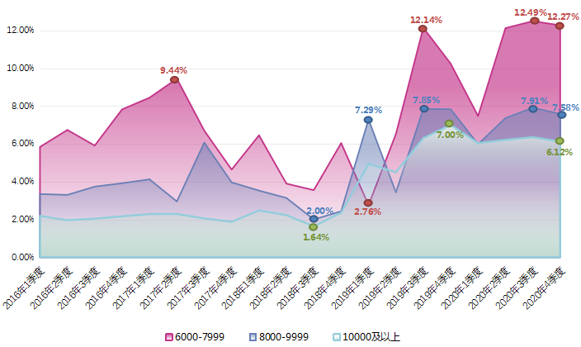

由上图可见，近五年6000-7999元/月、8000-9999元/月和10000及以上元/月较高薪酬区间曲线轨迹波动较大，在2020年第一季度均处于当年低位，之后各季度呈现不同程度的波动。2020年第四季度广西人才网中6000-7999元/月区间的职位数量占比为12.27%，环比微降0.22个百分点；8000-9999元/月区间的职位数量占比为7.58%，环比微跌0.33个百分点；10000及以上元/月区间的职位占比波动不大，占比为6.12%，环比微跌0.23个百分点。

**三、各种职位类别的职位薪酬和求职者期望薪酬情况**

2020年，广西人才网中部分职位类别用人单位发布的薪酬情况具体见下表：

|  |  |  |  |  |
| --- | --- | --- | --- | --- |
| **2020年广西人才网部分职位薪酬情况表（单位：元人民币/月）** | | | | |
| **职位类别** | **期望平均薪酬** | **期望薪酬中位值** | **职位平均薪酬** | **职位薪酬中位值** |
| 农林渔牧类 | 5135 | 4295 | 5451 | 5239 |
| 高级管理类 | 9178 | 5638 | 13682 | 7799 |
| 人力资源/人事类 | 4558 | 3819 | 4533 | 3977 |
| 行政/文职/后勤类 | 3973 | 3669 | 3781 | 3542 |
| 财务/税务/审计/统计类 | 4310 | 3724 | 4662 | 4093 |
| 制造业生产管理类 | 5339 | 4574 | 5007 | 4483 |
| 质量保证/品质管理类 | 4948 | 4236 | 4997 | 4489 |
| 采购类 | 5194 | 4469 | 5003 | 4548 |
| 市场/营销/策划/推广类 | 5516 | 4326 | 5740 | 4907 |
| 销售类 | 5786 | 4641 | 6513 | 5498 |
| 客服/技术支持类 | 4265 | 3785 | 4444 | 4137 |
| 电力/能源/矿产/测绘类 | 5365 | 4548 | 5487 | 5258 |
| 机械制造类 | 5303 | 4740 | 5355 | 5158 |
| 汽车制造类 | 5444 | 4724 | 6000 | 4670 |
| 汽车4S/维修/驾培类 | 4761 | 3980 | 5748 | 4914 |
| 化工类 | 4775 | 4293 | 5907 | 5204 |
| 生物/医药/医疗器械类 | 4597 | 3996 | 6393 | 5731 |
| 轻工/食品/工艺品类 | 4349 | 3885 | 4653 | 4281 |
| 服装/纺织/皮革类 | 5113 | 4260 | 4056 | 3942 |
| 计算机硬件开发类 | 5563 | 4409 | 5737 | 4525 |
| 计算机软件开发类 | 5566 | 4057 | 6967 | 5992 |
| IT管理/项目协调类 | 6671 | 4300 | 7888 | 5434 |
| IT质量管理/测试/配置管理类 | 4733 | 3951 | 5632 | 4940 |
| IT运维/技术支持/系统集成类 | 4739 | 3901 | 5093 | 4564 |
| 互联网/移动互联网开发/设计类 | 4730 | 3847 | 5231 | 4766 |
| 互联网产品/运营管理/电子商务类 | 4557 | 3828 | 5130 | 4625 |
| 手机/通信技术类 | 4673 | 3972 | 5107 | 4734 |
| 电子/电器类 | 4984 | 4327 | 5668 | 5470 |
| 出版/印刷类 | 4166 | 3767 | 3366 | 3304 |
| 建筑/工程类 | 6030 | 4344 | 6723 | 5557 |
| 房地产开发/经纪/中介类 | 8176 | 5366 | 7658 | 7510 |
| 物业管理类 | 5268 | 4217 | 4637 | 4087 |
| 贸易/进出口类 | 4523 | 3946 | 4902 | 4596 |
| 物流/仓储类 | 4329 | 3878 | 4236 | 3900 |
| 交通运输服务 | 4877 | 4520 | 6727 | 5365 |
| 证券/期货/投资管理/服务类 | 5771 | 3998 | 7623 | 6870 |
| 银行类 | 5723 | 4261 | 6418 | 5676 |
| 保险类 | 5458 | 4483 | 5359 | 4823 |
| 艺术/设计类 | 4371 | 3796 | 5698 | 4782 |
| 广告类 | 4648 | 3868 | 4688 | 4459 |
| 会展/公关/活动类 | 4650 | 3992 | 5192 | 4784 |
| 影视类 | 4462 | 3869 | 5420 | 4927 |
| 文字媒体/写作类 | 4184 | 3798 | 4346 | 4300 |
| 百货/超市/零售类 | 4234 | 3714 | 4232 | 3807 |
| 餐饮/娱乐类 | 4329 | 3772 | 3728 | 3439 |
| 酒店/旅游类 | 4497 | 3775 | 4351 | 3753 |
| 美容/保健类 | 5064 | 4462 | 5461 | 4814 |
| 翻译类 | 4978 | 4442 | 5944 | 5321 |
| 法律/法务/合规类 | 5469 | 4088 | 6767 | 5404 |
| 咨询/顾问/中介类 | 5376 | 4189 | 5945 | 5552 |
| 医院/医疗/护理类 | 4799 | 4025 | 6204 | 4815 |
| 文教/科研类 | 4083 | 3724 | 4921 | 4628 |
| 环境保护类 | 4994 | 4104 | 5386 | 4967 |
| 保安/家政服务类 | 3941 | 3652 | 3273 | 3113 |
| 技工类 | 4857 | 4506 | 4438 | 4338 |

**四、部分具体职位薪酬参考**

**（一）人力资源/人事类、行政/文职/后勤类和财务/税务/审计/统计类等传统管理类职位薪酬参考**

人力资源/人事类、行政/文职/后勤类和财务/税务/审计/统计类等传统管理类职位求职者较多，是广西人才网中热门的职位类型。

根据广西人才网数据显示，行政/文职/后勤类职位整体呈现增长态势，2020年第四季度平均薪酬为3870元/月，达历史新高，环比增长3.26%。其中，中位值为3598元/月，环比增长2.61%。

广西人才网用人单位提供的行政/文职/后勤类职位薪酬水平近五年走势见下图：

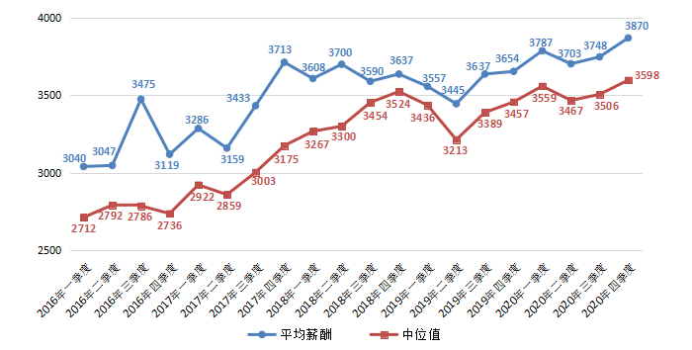

财务/税务/审计/统计类职位平均薪酬在2020年第四季度平均薪酬为4689元/月，环比微降1.01%。其中，中位值为4188元/月，环比增长2.02%。

广西人才网用人单位提供的财务/税务/审计/统计类职位薪酬水平近五年走势见下图：

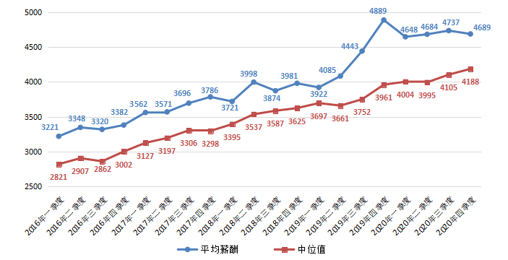

人力资源/人事类职位平均薪酬2020年第二季度平均薪酬达近年峰值，为4611元/月，但在2020年第四季度回落至4423元/月，环比下滑1.97%。其中，中位值为4011元/月，环比增长1.05%。

广西人才网用人单位提供的人力资源/人事类职位薪酬水平近五年走势见下图：

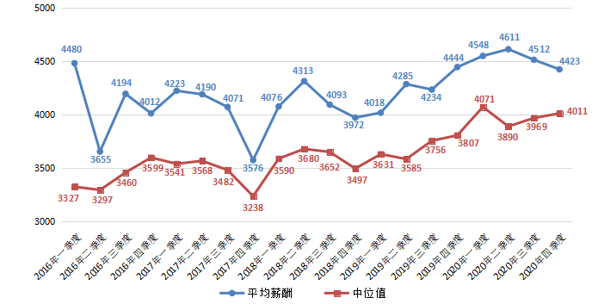

**（二）销售类和市场/营销/策划/推广类职位薪酬参考**

根据广西人才网数据显示，2020年第四季度销售类职位平均薪酬为6687元/月，环比增长6.80%。其中，中位值为5443元/月，环比分别增长0.12%。

广西人才网用人单位提供的销售类职位薪酬水平近五年走势见下图：

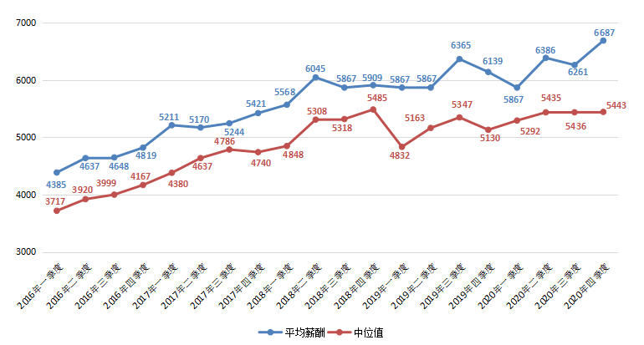

2020年第四季度市场/营销/策划/推广类等业务类职位平均薪酬为5971元/月，环比增长4.37%。其中，中位值5187元/月，环比增长6.10%。销售类和市场/营销/策划/推广类这两类业务相关的职位由于流动性强，需求长期旺盛，是广西人才网中需求较大的职位类别，薪酬水平与业务完成度挂钩导致浮动较大。

广西人才网用人单位提供的市场/营销/策划/推广类职位薪酬水平近五年走势见下图：

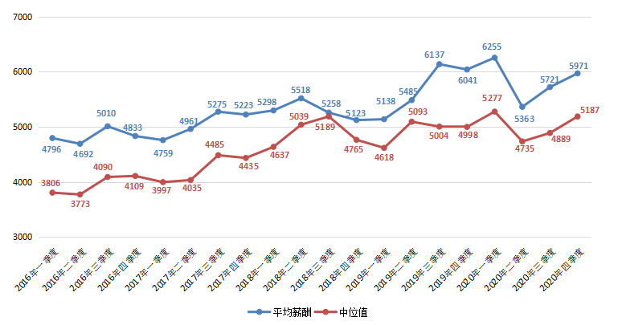

**（三）IT类职位薪酬参考**

根据广西人才网数据显示，IT类职位中计算机软件类职位平均薪酬持续增高，在2020年第四季度达到近年峰值，为8352元/月，环比增长17.35%。信息技术管理/集成/运行维护类和互联网/网络应用类职位平均薪酬也在2020年第四季度达到历史新高，分别为6040元/月和5857元/月，环比分别增长18.71%和11.90%。

广西人才网用人单位提供的IT类职位平均薪酬水平近五年走势见下图：

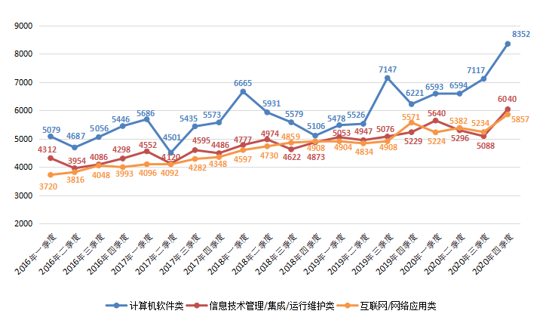

其中，计算机软件类、信息技术管理/集成/运行维护类和互联网/网络应用类职位薪酬中位值均在2020年第四季度达到历史新高，分别为6623元/月、4852元/月和4750元/月，环比分别增长3.21%、10.20%和6.44%。

广西人才网用人单位提供的IT类职位薪酬中位值近五年走势见下图：

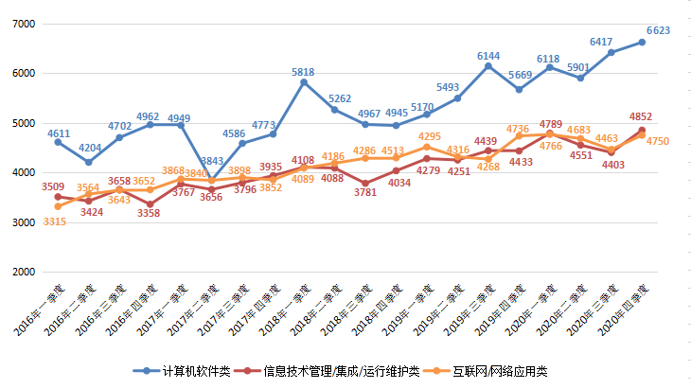

**（四）建筑/工程类和房地产开发/经纪/中介类职位薪酬参考**

根据广西人才网数据显示，本年度建筑/工程类平均薪酬波动较大，在2020年第三季度达到近年新高7305元/月之后，在第四季度回落至6141元/月，环比下滑15.93%。其中，中位值为5087元/月，环比下滑6.31%。

广西人才网用人单位提供的建筑/工程类职位薪酬水平近五年走势见下图：

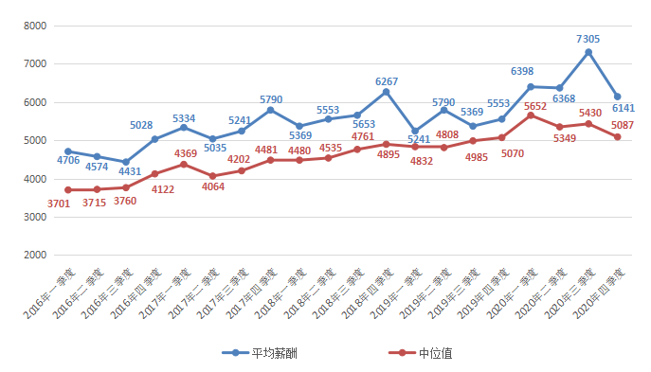

本年度房地产开发/经纪/中介类职位平均薪酬维持高位，2020年第四季度为7916元/月，环比增长4.46%。其中，中位值为7633元/月，环比增长12.80%。

广西人才网用人单位提供的房地产开发/经纪/中介类职位薪酬水平近五年走势见下图：

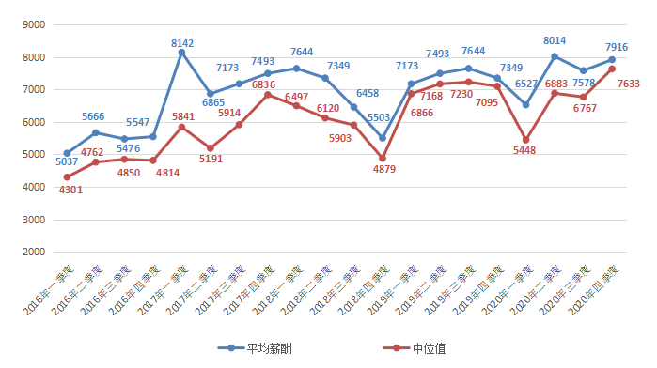

**（五）金融类职位薪酬参考**

金融类职位中，证券/期货/投资管理/服务类、银行类和保险类职位2020年第四季度平均薪酬分别为7730元/月、6746元/月和5391元/月，环比增幅分别为0.44%、1.69%和6.21%。

广西人才网用人单位提供的金融类职位薪酬水平近五年走势见下图：

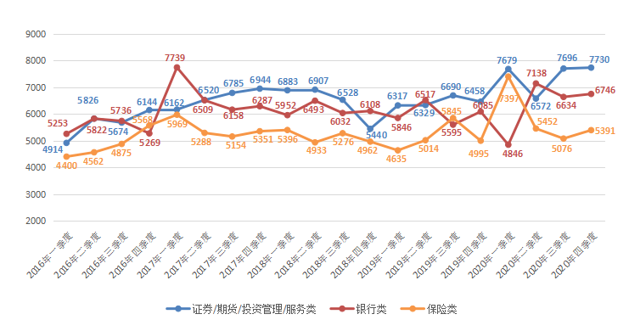

其中，2020年第四季度证券/期货/投资管理/服务类和保险类职位薪酬中位值分别为7067元/月和4751元/月，环比分别减少4.19%和5.83%。而银行类中位值为6276元/月，环比增长6.18%。

广西人才网用人单位提供的IT类职位薪酬中位值近五年走势见下图：

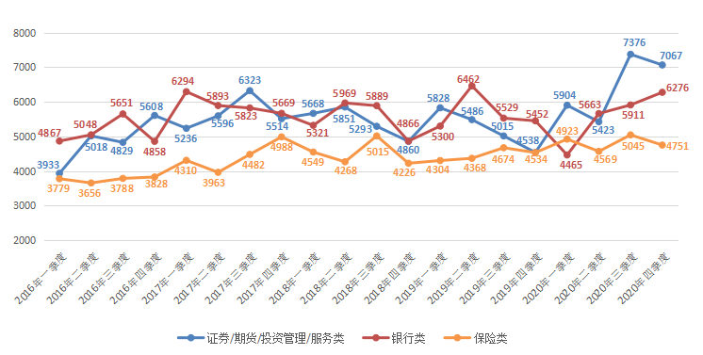

**附表：部分具体职位薪酬参考表**

|  |  |  |  |  |  |
| --- | --- | --- | --- | --- | --- |
| **2020年度广西人才网部分具体职位薪酬参考（元/月）** | | | | | |
| **职位大类** | **具体职位** | **平均薪酬** | **中位值** | **75分位** | **90分位** |
| **高级管理类** | 首席执行官CEO/总裁/总经理 | 22308 | 19228 | 27951 | 44628 |
| 首席运营官COO/副总经理/副总裁 | 18116 | 14510 | 24467 | 36977 |
| 运营总监/企管部经理/企业管理顾问 | 11535 | 9477 | 13933 | 19417 |
| **人力资源/人事类** | 人力资源/人事经理/主管 | 6330 | 5723 | 7340 | 9235 |
| 人力资源/人事专员 | 3850 | 3605 | 4353 | 5517 |
| **行政/文职/后勤类** | 行政经理/主管/办公室主任/副主任 | 6066 | 5316 | 7242 | 9395 |
| 行政专员/助理 | 3571 | 3422 | 3978 | 5174 |
| 经理助理/秘书/高级文员 | 4560 | 3977 | 4995 | 7304 |
| 前台/接待/礼仪 | 3422 | 3359 | 3944 | 4861 |
| 行政司机 | 4420 | 3986 | 4883 | 6808 |
| **财务/税务/审计/统计类** | 财务经理 | 9722 | 8644 | 11590 | 15525 |
| 财务主管/会计主管 | 5577 | 5194 | 6437 | 7902 |
| 会计师/会计 | 4154 | 4078 | 4823 | 5738 |
| 出纳 | 3593 | 3556 | 4049 | 4785 |
| 收银/收费员 | 3153 | 3016 | 3759 | 4503 |
| **市场/策划/推广类** | 市场/营销总监 | 14297 | 12042 | 17412 | 25218 |
| 市场/营销经理 | 9684 | 8325 | 10558 | 15400 |
| 市场/营销专员/助理 | 5051 | 4566 | 5713 | 8215 |
| 产品/品牌经理 | 8340 | 7558 | 9472 | 12745 |
| 产品/品牌专员 | 5199 | 4649 | 5580 | 7654 |
| 市场推广经理 | 8478 | 7773 | 10910 | 13488 |
| 市场推广专员 | 4791 | 4546 | 5518 | 7378 |
| 市场/营销策划经理 | 8447 | 7788 | 9770 | 13657 |
| 市场/营销策划专员 | 5184 | 4376 | 5482 | 8538 |
| **销售类** | 销售总监 | 14027 | 11282 | 16449 | 25559 |
| 销售经理/主任 | 9401 | 8289 | 11082 | 14713 |
| 招商/渠道/分销/拓展经理 | 9478 | 7870 | 10874 | 14800 |
| 招商/渠道/分销/拓展专员 | 5613 | 4742 | 6993 | 9354 |
| 区域市场/销售经理/主管 | 9763 | 7996 | 11351 | 15779 |
| 客户经理 | 6981 | 6265 | 8559 | 10611 |
| 销售代表 | 5868 | 5169 | 6962 | 9317 |
| 推销员/业务员 | 5328 | 4811 | 6168 | 7941 |
| 销售工程师 | 7041 | 5454 | 7728 | 10436 |
| 电话销售员 | 6092 | 5286 | 7624 | 9641 |
| 销售行政专员/助理 | 4521 | 4437 | 4923 | 5872 |
| **客服/技术支持类** | 客服经理/主管（非技术） | 5901 | 5350 | 7152 | 9051 |
| 客服专员/助理（非技术） | 4298 | 3923 | 4870 | 6735 |
| 客户咨询/服务/热线/呼叫中心服务人员 | 4572 | 4262 | 5355 | 7521 |
| **计算机软件类** | 软件工程师/程序员 | 7012 | 6628 | 8434 | 10360 |
| 数据库工程师 | 6693 | 5480 | 7201 | 9181 |
| **互联网/网络应用类** | 网站运营经理 | 6579 | 5808 | 7513 | 9575 |
| 网站策划/管理专员 | 5355 | 3979 | 6433 | 8865 |
| 网站编辑/论坛维护/内容监管 | 4237 | 4226 | 4726 | 5218 |
| 网站优化/SEO | 5066 | 4888 | 5840 | 7294 |
| 网页设计/制作/美工 | 4226 | 4099 | 4791 | 5687 |
| 系统管理员 | 5181 | 4767 | 5906 | 8199 |
| **建筑/工程类** | 建筑工程师/注册建筑师 | 12700 | 9378 | 13550 | 19538 |
| 土木/土建工程师 | 8792 | 7329 | 10042 | 13810 |
| 给排水/水电工程师 | 8375 | 6535 | 9136 | 13311 |
| 工程造价师/预结算/审计 | 6266 | 5547 | 7471 | 9639 |
| 工程招投标/报批报建 | 5047 | 4221 | 5477 | 8643 |
| 工程管理/项目经理/主管 | 9050 | 7709 | 11198 | 15367 |
| 工程监理/督导/验收 | 5770 | 4386 | 5951 | 9667 |
| 施工员 | 5071 | 4991 | 6469 | 7756 |
| 资料员/合同管理员 | 4352 | 4183 | 5282 | 6567 |
| **房地产/房地产中介类** | 房地产开发/策划经理/主管 | 11095 | 9266 | 13706 | 18000 |
| 置业顾问 | 7477 | 6620 | 9492 | 13762 |
| **证券/投资/其他金融类** | 证券/期货/黄金/外汇经纪人 | 7748 | 3723 | 8312 | 14217 |
| 证券/期货分析师 | 4907 | 3903 | 6582 | 7532 |
| 股票/期货操盘手 | 8706 | 7749 | 12238 | 17124 |
| 投资顾问/基金经理 | 9083 | 8135 | 9701 | 13966 |
| 投资/理财顾问 | 7331 | 5823 | 8437 | 11500 |
| 融资经理/融资主管 | 10563 | 8919 | 12443 | 17000 |
| 融资专员 | 6186 | 5953 | 7668 | 9523 |
| **银行类** | 银行客户专员 | 4227 | 3954 | 5422 | 5787 |
| 金融资产评估/风险控制 | 7555 | 7105 | 8561 | 10900 |
| 信贷管理/信用调查/稽核分析 | 7189 | 6636 | 8988 | 11519 |
| **保险类** | 保险业务经理/主管 | 7592 | 4941 | 8261 | 13526 |
| 保险代理/经纪人/客户经理 | 5214 | 4798 | 5744 | 7442 |
| 信贷管理/信用调查/稽核分析 | 7189 | 6636 | 8988 | 11519 |

**注1：**广西人才网（原广西人才网联系统）是以广西人才网为数据库管理中心，整合柳州、桂林、梧州、北海、防城港、钦州、贵港、玉林、百色、贺州、河池、来宾、崇左等市级网站，形成数据库共享、服务内容和服务标准统一、基本覆盖广西全区范围的人才供求信息网络服务系统，在广西网上人才交流业务领域具有一定代表性。

**注2：**本报告所指薪酬是广西人才网中用人单位发布职位或求职者期望的税前总体收入水平，包含个人所缴纳的五险一金等内容（即应发工资），其展现的是招聘过程中职位对应的收入水平，主要折算为月薪进行计算，供用人单位和求职者参考使用。

**注3：**本报告数据来源于广西人才网，经去除重复、不完整以及无效数据、违背国家法律法规的不合理数据，限定单个职位样本量个数（单个职位薪酬数据限定为至少25个样本，低于25个样本的职位薪酬数据不予统计，行业惯例为7个）等数据处理方式，确定2020年约60万个符合要求的职位薪酬数据信息作为统计样本。在统计指标上，同时采用平均薪酬和分位薪酬统计方式。

**注4：职位平均薪酬**指的是所属职位类别中用人单位发布职位的薪酬样本加权平均值，不代表单个职位的实际薪酬，例如高级管理类职位平均薪酬为13682元/月，但其有很多副总以上级别的高薪职位薪酬超过15000元/月以上。**期望平均薪酬**指的是求职者期望从事职位类别的薪酬样本加权平均值。

**注5：分位薪酬**水平显示的是该职位中低于一定比例的薪酬水平，便于用人单位和求职者对照和定位自身职位薪酬的竞争水平等级，其中90分位代表高端、75分位代表中高端、中位值（即50分位）代表中端、25分位代表中低端、10分位代表低端。例如某职位75分位的薪酬水平为5000元/月，即表示该职位中有占比75%的职位薪酬低于5000元/月，而5000元/月也代表了该职位薪酬的市场中高端水平。

中国广西人才市场

2021年3月4日